Componentes do Grupo:
Daniel França Dutra
Vinícius Marques Pires Guedes

Visão do Sistema
O sistema deverá designar professores a cursos de um programa de pós graduação e registrar os alunos, a partir de suas escolhas. Esta tarefa deverá ser realizada após o colegiado de professores definirem as disciplinas oferecer, a Secretaria deverá entrar com as informações no sistema, e colocá-las a disposição dos professores, para que os mesmos escolham as matérias que desejam ministrar, segundo suas habilitações e preferências. Eventuais lacunas e conflitos serão resolvidas por meio da mediação do Secretário. Serão disponibilizados aos alunos (por turno) os currículos disponíveis e os mesmos deverão selecionar as disciplinas que desejam cursar. Caso haja conflito, as escolhas são ressubmetidas aos alunos para serem alteradas. Ao final de um curto período de acomodação dos registros, os professores recebem as listas.

Requisitos entendidos pelo fornecedor
*Todos os cursos devem ser registrados
*Todos os professores devem ser registrados
*Todos os alunos devem ser registrados
*Matérias devem ser associadas aos cursos
*Professores devem ser associados a matérias de sua competência
*Conflitos são resolvidos por indicação
*Alunos devem escolher um curso e se matricular em matérias pertencentes a ele
*As informações são de entrada da secretaria
*Alunos regulares possuem preferencia
*Em caso de matéria cheia isto deve ser reportado para o aluno
*Ao final do período uma lista de alunos é gerada aos professores associados a matéria

Possíveis agentes

*Secretario
*Aluno
*Professor
*Sistema de cobrança

Possíveis casos de uso

*Manter curso
*Manter matéria
*Manter professor
*Manter alunos
*Definir plano de ensino (escolher matéria a ministrar)
*Escolher matéria a cursar
*Confirmar matricula
*Emitir cobrança

Casos de uso
Casos de uso |  |  | Responsáveis
CS1 - Manter curso |  |  | Secretario
CS2 - Manter matéria |  |  | Secretario
CS3 - Manter aluno |  |  | Secretario
CS4 - Manter professor |  |  | Secretario
CS5 - Confirmar matricula |  |  | Secretario
CS6 - Escolher matéria a cursar |  |  | Aluno
CS7 - Definir plano de ensino |  |  | Professor
CS8 - Emitir cobrança |  |  | Sistema de cobrança

Diagrama de Casos de Uso
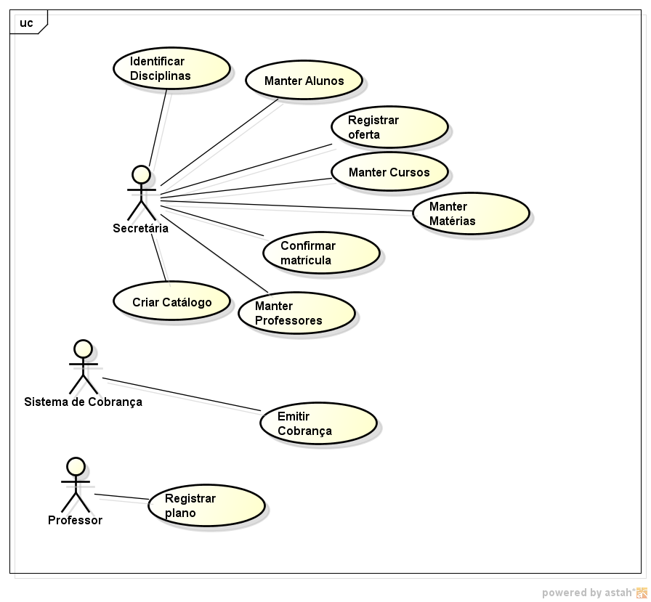

Casos de Uso detalhados

CS01 – Identificar disciplinas
Sumário: Identificação (exibição) de disciplinas disponíveis para seleção para um determinado aluno.
Pré-Condição: Usuário estar logado no sistema e pelo menos uma disciplina cadastrada disponível para um determinado aluno.
Ator principal: Secretária.
Fluxo principal:
- Sistema exibe uma lista com os alunos cadastrados no sistema, com filtros.
- Secretária seleciona o aluno desejado.
- Sistema exibe disciplinas disponíveis para o aluno selecionado, de acordo com o seu curso.
- Secretária seleciona as disciplinas solicitadas pelo aluno.
- Secretária confirma seleção.
- Sistema retorna à tela de seleção de disciplinas.

CS02 – Criar catálogo
Sumário: Associação de disciplinas a um curso.
Pré-Condição: Usuário deve estar logado e deve existir no mínimo uma disciplina e um curso cadastrados.
Ator principal: Secretária
Fluxo principal:
- O sistema exibe uma tela de seleção de cursos
- A secretária escolhe o curso desejado
- O sistema exibe uma lista de disciplinas disponíveis, deixando selecionadas as disciplinas já associadas ao curso selecionado no passo 2.
- A secretária seleciona todas as disciplinas que deseja associar ao curso selecionado no passo 2.
- A secretária confirma a seleção.
- Sistema retorna à tela com todos os cursos.

CS03 – Registrar Oferta
Sumário: Inclusão de disciplina ao catálogo.
Pré-Condição: Usuário deve estar logado no sistema.
Ator Principal: Secretária
Fluxo Principal:
- A Secretária acessa o menu de cadastro de disciplina.
- Sistema exibe tela para inclusão de disciplina.
- Secretária insere os dados da disciplina desejada.
- Sistema exibe mensagem de confirmação de cadastro.
- Sistema retorna à tela de visualização de disciplinas.

CS04 – Confirmar Matricula
Sumário: Confirmação de matrículas de alunos pendentes.
Pré-Condição: Usuário estar logado no sistema e deve existir pelo menos uma matrícula pendente no sistema.
Ator Principal: Secretária
Fluxo Principal:
- O Sistema exibe uma tela com todas as matriculas pendentes.
- Secretária confere os dados do aluno.
- Secretária confere se os cursos associados ao aluno são realmente os que ele deseja.
- Secretária confirma a matricula.
- Sistema exibe mensagem confirmando o processo de matrícula.
- Sistema retorna a tela com todas as matrículas pendentes.

CS05 – Manter Cursos
Sumário: A secretária solicita cadastrar um determinado curso.
Pré-Condição: Estar logado com um usuário no sistema.
Ator Principal: Secretária
Fluxo Principal:
- A Secretária solicita cadastrar um curso.
- O sistema exibe a tela para inserir os dados do curso.
- A Secretária informa os dados e confirma. (FE01)
- Sistema exibe a mensagem “Curso cadastrado com sucesso.” e o caso de uso se encerra.
Fluxo de Exceção:
FE01 – Se os dados não forem validos o sistema volta para o passo 2.

CS06 – Manter Alunos
Sumário: A secretária solicita cadastrar um determinado aluno.
Pré-Condição: Estar logado com um usuário no sistema.
Ator Principal: Secretária
Fluxo Principal:
- A Secretária solicita cadastrar um aluno.
- O sistema exibe a tela para inserir os dados do aluno.
- A Secretária informa os dados e confirma. (FE01)
- Sistema exibe a mensagem “Aluno cadastrado com sucesso.” e o caso de uso se encerra.
Fluxo de Exceção:
FE01 – Se os dados não forem validos o sistema volta para o passo 2.

CS07 – Manter Matérias
Sumário: A secretária solicita cadastrar uma determinada matéria.
Pré-Condição: Estar logado com um usuário no sistema.
Ator Principal: Secretária
Fluxo Principal:
- A Secretária solicita cadastrar uma matéria.
- O sistema exibe a tela para inserir os dados da matéria.
- A Secretária informa os dados e confirma. (FE01)
- Sistema exibe a mensagem “Matéria cadastrada com sucesso.” e o caso de uso se encerra.
Fluxo de Exceção:
FE01 – Se os dados não forem validos o sistema volta para o passo 2.

CS08 – Manter Professores
Sumário: A secretária solicita cadastrar um determinado professor.
Pré-Condição: Estar logado com um usuário no sistema.
Ator Principal: Secretária
Fluxo Principal:
- A Secretária solicita cadastrar um professor.
- O sistema exibe a tela para inserir os dados do professor.
- A Secretária informa os dados e confirma. (FE01)
- Sistema exibe a mensagem “Professor cadastrado com sucesso.” e o caso de uso se encerra.
Fluxo de Exceção:
FE01 – Se os dados não forem validos o sistema volta para o passo 2.

CS09 – Registrar Plano
Sumário: O professor solicita registrar um plano.
Pré-Condição: Usuário deve estar logado no sistema.
Ator Principal: Professor
Fluxo Principal:
- O professor solicita registrar um plano.
- O sistema exibe a tela para inserir os dados do plano.
- Professor informa os dados e confirma. (FE01)
- Sistema exibe mensagem confirmando registro de plano.
Fluxo de Exceção:
FE01 – Sistema valida os dados, caso não passem na vaildação retorna ao passo 2.

CS10 – Emitir Cobrança
Sumário: Emissão de cobranças via sistema.
Pré-Condição: Sistema de Cobranças deve estar inicializado.
Ator Principal: Sistema de Cobrança
Fluxo Principal:
- O sistema de cobrança identifica todas as cobranças pendentes de emissão.
- Sistema forma uma fila de cobranças para emissão.
- Sistema seleciona uma cobrança para emissão.
- O sistema exibe na tela a cobrança.
- Sistema exibe a mensagem “Cobrança pronta para impressão.” e o caso de uso se encerra.

Planejamento da próxima etapa: Cenários a serem desenvolvidos na próxima iteração.
Nome da atividade | Data inicial prevista
Plano e Especificação Inicial de Requisitos | 27/08
Análise, Desenho da Arquitetura e Desenho e Implementação da 1a.Iteração | 24/09
Análise, Desenho e Implementação da 2a. Iteração | 29/10
Projeto de Persistência | 19/11

Diagrama de Classes de Domínio:
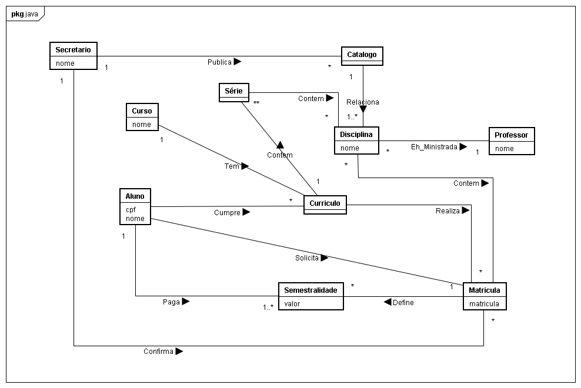

Diagramas de Sequência (DSS):

Solicitar Matrícula:
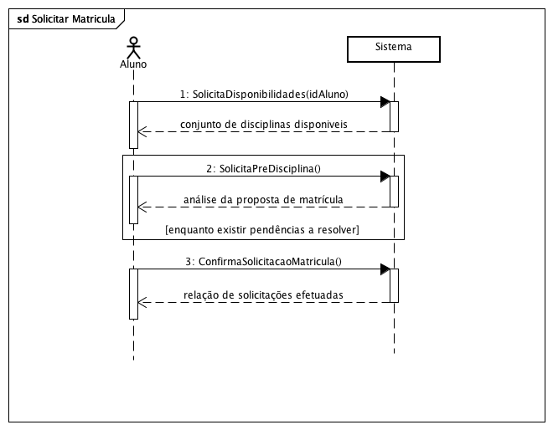
Confirmar Matrícula:
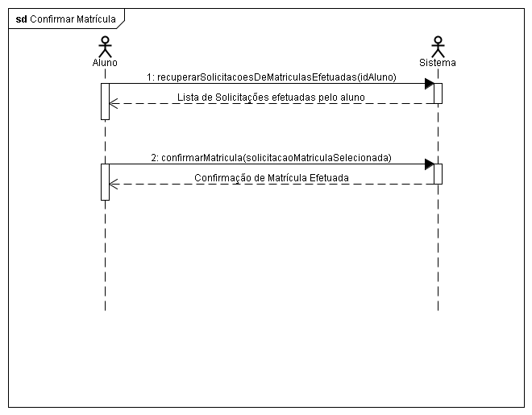

Criar Catálogo de Disciplinas:
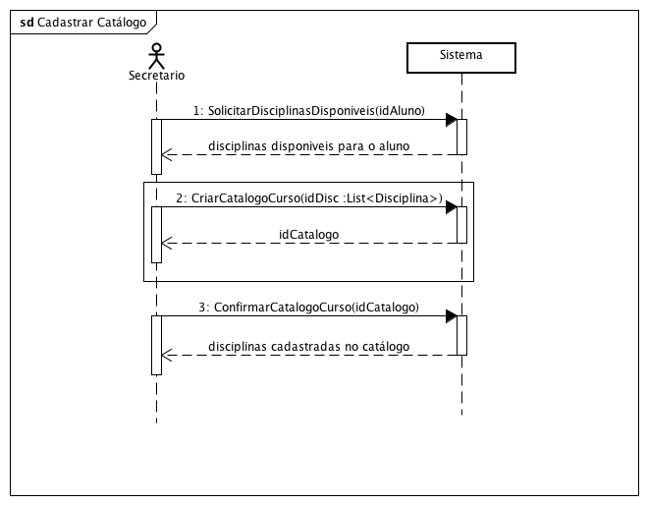

Contratos
Solicitar Matrícula:

* Alterações realizadas pelo professor em 24/09/2012:
Contrato -solicitarDisponibilidades(idAluno)
Referências: Solicitar Matrícula
Pré-Condições: Não há.
Pós-Condições:
- Uma instância aluno de Aluno foi criada.
- Os atributos de aluno foram inicializados com as informações recuperadas da persistência, com base no casamento de idAluno.
- Uma lista disciplinasNaoCursadas foi definida foi definida com base no casamento Currículo e Catálogo sem as instâncias de disciplinas cursadas.
- Uma instância m de Matricula foi criada.
- m.MatriculaEmAberto foi tornado verdadeiro.
- m.DiscilpinasDisponiveis foi preenchido com a lista de disciplinas em oferta.

Contrato – solicitarPreMatricula(idAluno, discilpinasSelecionadas)
Referências: solicitarDisponibilidades(idAluno)
Pré-Condições: Não há.
Pós-Condições:
É criada uma instância de Matrícula passando-se o ID do Aluno e as disciplinas selecionadas.
São validados os dados.
Caso os dados estejam válidos, retorna o objeto Matrícula.

Contrato – confirmarSolicitacaoMatricula(idAluno, matricula : Matricula)
Referências: solicitarDisponibilidades(idAluno)
Pré-Condições: Aluno logado no sistema.
Pós-Condições:
Salva os dados da matrícula na base de dados.

Confirmar Matrícula:

Contrato – recuperarSolicitacoesDeMatriculasEfetuadas(idAluno)
Referências: Não há.
Pré-Condições: Não há.
Pós-Condições:
Recupera da base de dados uma lista de solicitações de matrícula realizadas pelo Aluno.
Retorna esta lista de solicitações de matrícula.

Contrato - confirmarMatricula(idAluno, solicitacaoMatricula)
Referências: recuperarSolicitacoesDeMatriculasEfetuadas(idAluno)
Pré-Condições: Não há.
Pós-Condições:
É criada uma instância de matrícula.
São setados o ID do Aluno e a solicitação de matrícula selecionada.
O objeto Matrícula é salvo na base de dados.
Retorna os dados da matrícula.

Criar Catálogo de Disciplinas:

Contrato – solicitarDisciplinasDisponiveis(idAluno)
Referências: Não há.
Pré-Condições: Não há.
Pós-Condições:
É feita uma busca na base de dados de todas as disciplinas disponíveis para o aluno do ID informado via parâmetro.
É criada uma lista de instâncias de Discilpina.
É retornada esta lista de Disciplinas.

Contrato – criarCatalogoCurso(disciplinas : List<Disciplina>)
Referências: solicitarDisciplinasDisponiveis(idAluno)
Pré-Condições: Secretário logado no sistema.
Pós-Condições:
Para cada disciplina recebida por parâmetro é feita a persistência na base de dados das mesmas.
Retorna o ID do Catálogo cadastrado juntamente com as disciplinas que foram salvas com sucesso na base de dados.
Contrato – confirmarCatalogoCurso(idCatalogo)
Referências: criarCatalogoCurso(disciplinas : List<Disciplina>)
Pré-Condições: Não há.
Pós-Condições:
É criada uma instância de Catálogo.
Sâo validadas as disciplinas selecionadas para o catálogo.
O catálogo é marcado na base de dados como válido.
Retorna as disciplinas cadastradas no catálogo.

Diagrama de Comunicação

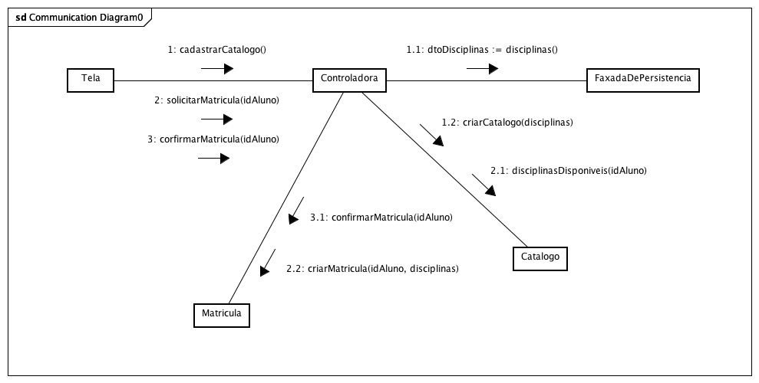

Diagrama de Classes de Desenho

